DG H&WB – LDPBW 5 |  |  | INTERNAL USE  24-00117636  2024-07-22  Archieflijn : 158  Bijlage(n)
 | Stat 2B72 (Tec. Deskundige) MENSELS Marleen  Marleen.Mensels@mil.be
1Sgt VAN HOVE Lorenzo
Lorenzo.VanHove@mil.be
Bestemmelingen: CO 3 Para, 2IC 3 Para
Werkplaatsbezoek magazijn B2 door LDPBW05
Referentie: Zie Bijl Y
Verslag werkplaatsbezoek magazijn B2 – 3 Para

Op 7 juni heeft LDPBW05 een werkplaatsbezoek uitgevoerd in magazijn B2. Hieronder volgen de vaststellingen en aanbevelingen:

- Vaststellingen
- Ergonomie
  - Stockeren van metalen ABL-kisten
  - De vorkheftruck hijst metalen ABL-kisten omhoog naar het opslagrek. Vervolgens wordt een ladder gebruikt om de kisten te stapelen. Dit proces is ergonomisch belastend en verhoogt het risico op ongevallen en fysieke klachten.
  - Verplaatsen van o.a. tenten
  - Vanwege personeelstekort moeten werknemers vaak alleen tenten verplaatsen, wat fysiek zeer belastend is.
  - Volgens het personeel komt er in oktober een nieuwe medewerker het team versterken.

- Veiligheid
- Evacuatieplan
  - Er is geen evacuatieplan aanwezig op de werkplek.
- Palletstelling
  - De stellingrekken zijn niet allemaal voorzien van een bodemplaat. De paletten die in de rekken geplaatst worden, zijn slechts iets groter dan de dwarsbalken, waardoor de paletten met uiterste precisie geplaatst moeten worden. Als de paletten niet correct worden gepositioneerd, bestaat het risico dat ze vallen, wat kan leiden tot schade en onveilige situaties.
- Arbeidsmiddelen
  - De slijpmachine werkt niet meer en het veiligheidsscherm is afgebroken.
  - Niet alle arbeidsmiddelen zijn in dienst gesteld, wat in strijd is met de regelgeving.
- SDS/VIK's
  - Veiligheidsinformatiebladen (SDS) en Veiligheidsinstructiekaarten (VIK) zijn weinig aanwezig.

- Brandveiligheid
- Geïmproviseerd Rustlokaal
  - Het rustlokaal is geïmproviseerd en bevat geen rookmelder.
  - In het rustlokaal zijn meerdere elektrische apparaten aangesloten op een stopcontact via een stekkerdoos (twee magnetrons, een grilltoestel, een koelkast en een waterkoker), wat brandgevaar oplevert.
  - Het lokaal is van hout en gevuld met brandbare materialen.
- Parachute
  - Naast het geïmproviseerd rustlokaal hangt er een parachute.
- Alarmknop
  - Er is geen alarmknop aanwezig, wat de mogelijkheid tot snelle alarmering bij nood beperkt.
- Blusmiddelen
  - Er zijn voldoende blusmiddelen aanwezig.

- Chemische producten
- Er zijn chemische producten aangetroffen die daar niet thuishoren, waaronder een gevulde motorolie verpakking met een scheur waardoor deze lekt.

- Explosieveiligheid
- Vorkheftruck
  - Er zijn maatregelen genomen voor de explosieveiligheid bij de vorkheftruck. Echter, het explosieveiligheidsdocument en het zoneringsdossier ontbreken.

- Eerste Hulp
- EHBO
  - Er werd een metalen EHBO-koffer aangetroffen in plaats van de gebruikelijke oranje koffer. Bovendien bevat de EHBO-koffer heel wat vervallen items. Als verdeelpunt zijnde, is het EHBO-materiaal wel ruim voorhanden.

- Overige
- Kledinguitgifte
  - Het centraal magazijn is terughoudend in het uitgeven van kleding.
- Sanitair
  - Mensen moeten voor de toiletten en douches naar een ander blok. Handen wassen kunnen ze wel in het magazijn. De aanwezigheid van een lavabo in het magazijn is een enorm pluspunt.

- Aanbevelingen:
- Ergonomie
- Overweeg alternatieve methoden voor het stapelen van de metalen kisten.
- Zorg voor voldoende personeel om het sjouwen met tenten te verminderen.

- Veiligheid
- Stel een evacuatieplan op en hang dit duidelijk zichtbaar aan de in-en uitgang.
- Volgens de Codex over het welzijn op het werk, artikel VI.3-9, is het verplicht om machines in goede staat te houden en te voorzien van beschermingsmiddelen. De slijpmachine en het veiligheidsscherm dienen hersteld te worden of de machine moet afgevoerd worden.

- Brandveiligheid
- Installeer een rookmelder in het rustlokaal en verminder het gebruik van elektrische apparaten op één stopcontact.
- Zorg voor een alarmknop voor snelle noodmelding.
- Verwijder de aanwezige parachute.

- Chemische producten
- Enkel de daghoeveelheid mag aanwezig zijn en dient bovendien bewaard te worden op de gepaste manier.
- De kapotte verpakking moet worden afgevoerd.

- Explosieveiligheid
- Er dient een explosieveiligheidsdocument (EVD) te worden opgesteld. LDPBW 05 kan hierbij ondersteuning bieden.
- Het zoneringsdossier kan worden opgesteld zodra het EVD beschikbaar is en kan worden uitbesteed door Defensie aan een burgerfirma (BTV).

- Eerste hulp
- Hoewel er als verdeelpunt veel EHBO-benodigdheden aanwezig zijn, is het aan te raden om de gebruikelijke oranje koffer te voorzien met niet-vervallen items. Het is niet ideaal om tijdens een noodsituatie alle rekken te moeten afzoeken naar pleisters, ontsmettingsmiddel, verbanden, enzovoort. De EHBO-koffer moet onmiddellijk beschikbaar en bruikbaar zijn indien nodig.

- Algemeen besluit

Er zijn in het magazijn B2 heel wat verbetermogelijkheden op vlak van preventie. LDPBW 05 kan en wil de eenheid hierbij graag ondersteunen en bijdragen aan het wegwerken van de vaststellingen. Om preventie naar een hoger (wettelijk vereist) niveau te tillen, is het noodzakelijk dat de HL binnen de eenheid een verantwoordelijke aanduidt om de preventiegerelateerde taken in de B2 op zich te nemen en het aanspreekpunt te zijn voor LDPBW 05.

- Lijst met bijlagen:

- Enkele foto’s
- Lijst met referenties
- Lijst van bestemmelingen

Marleen MENSELS
Preventieadviseur
Diensthoofd LDPBW 5

Bijlage A: Enkele foto’s (top)
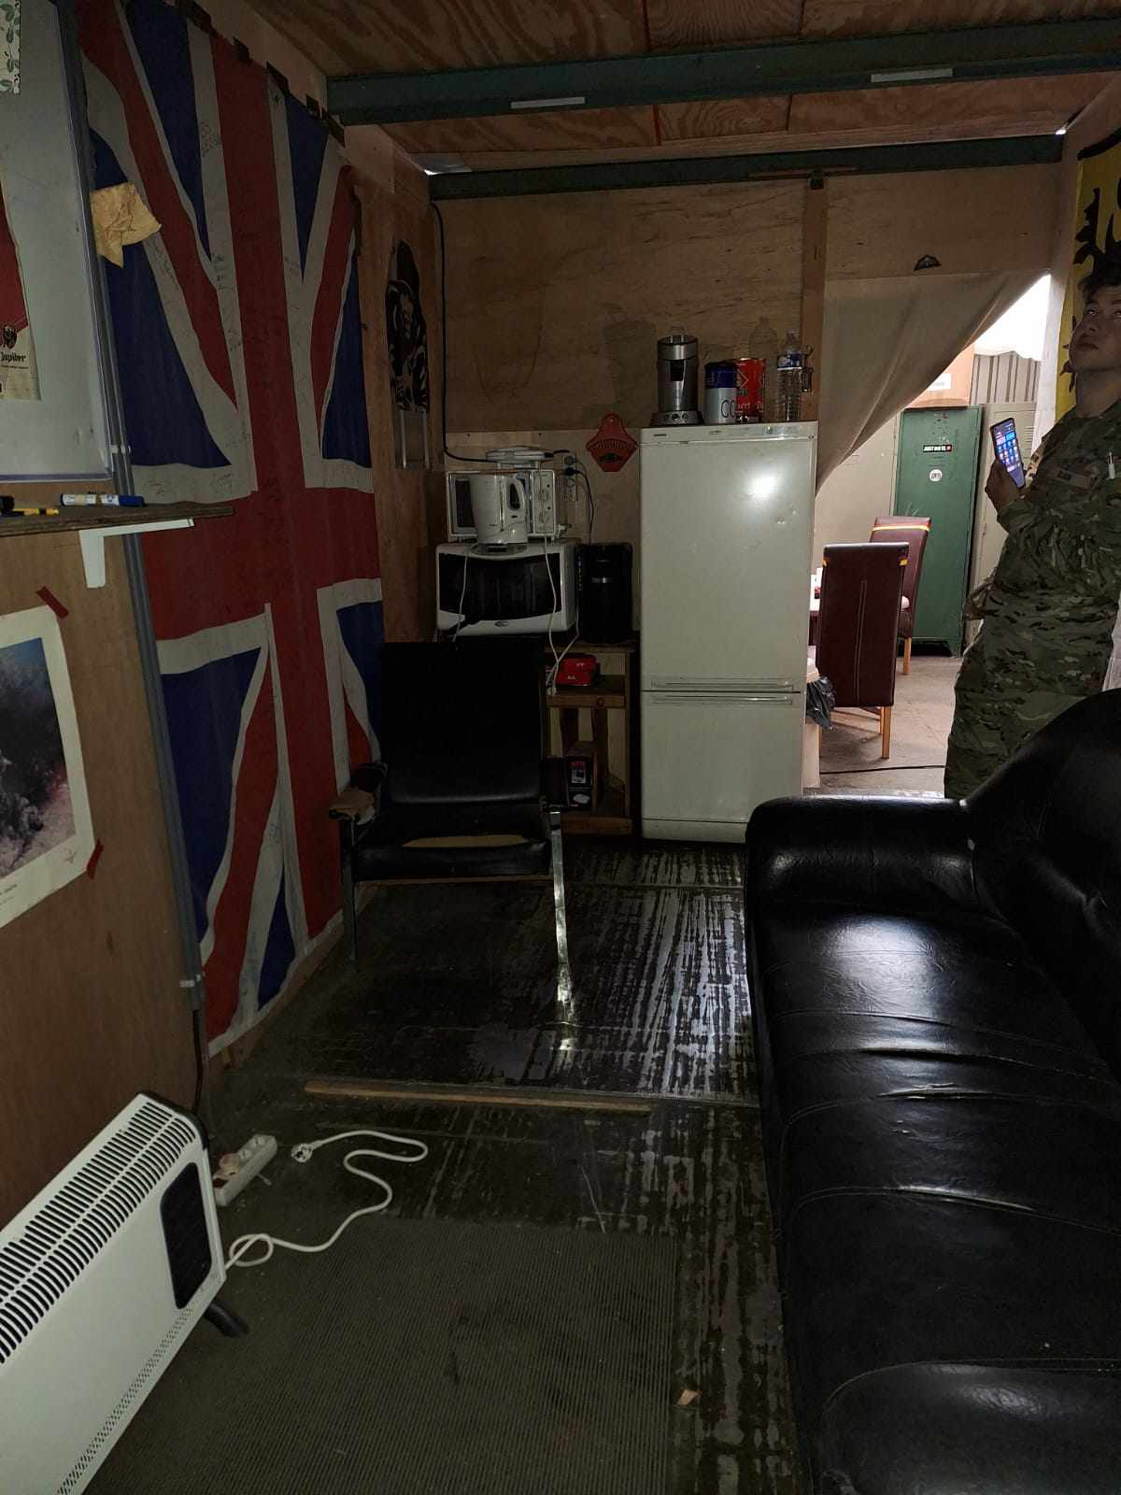
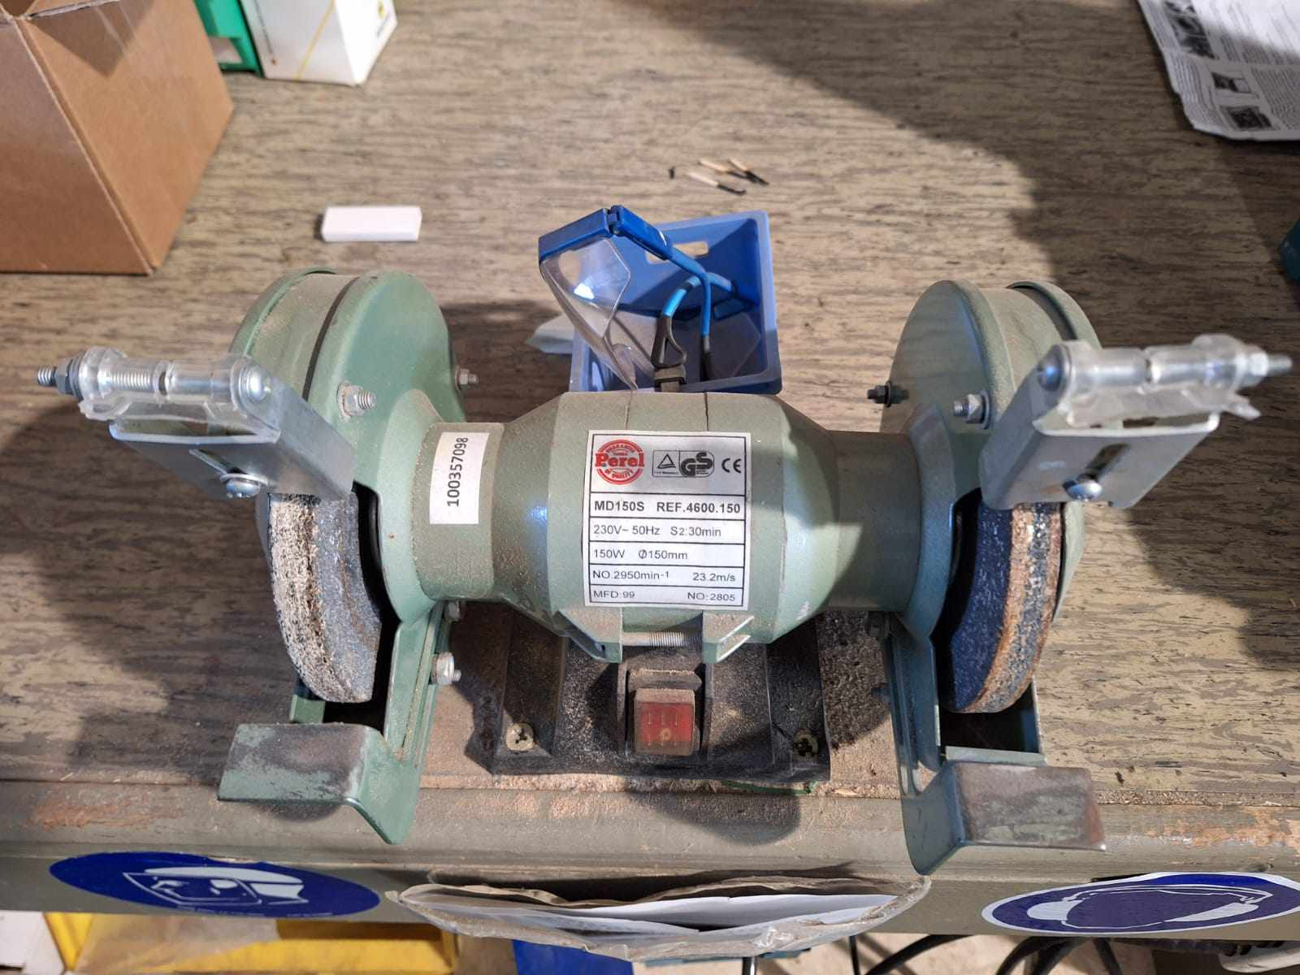
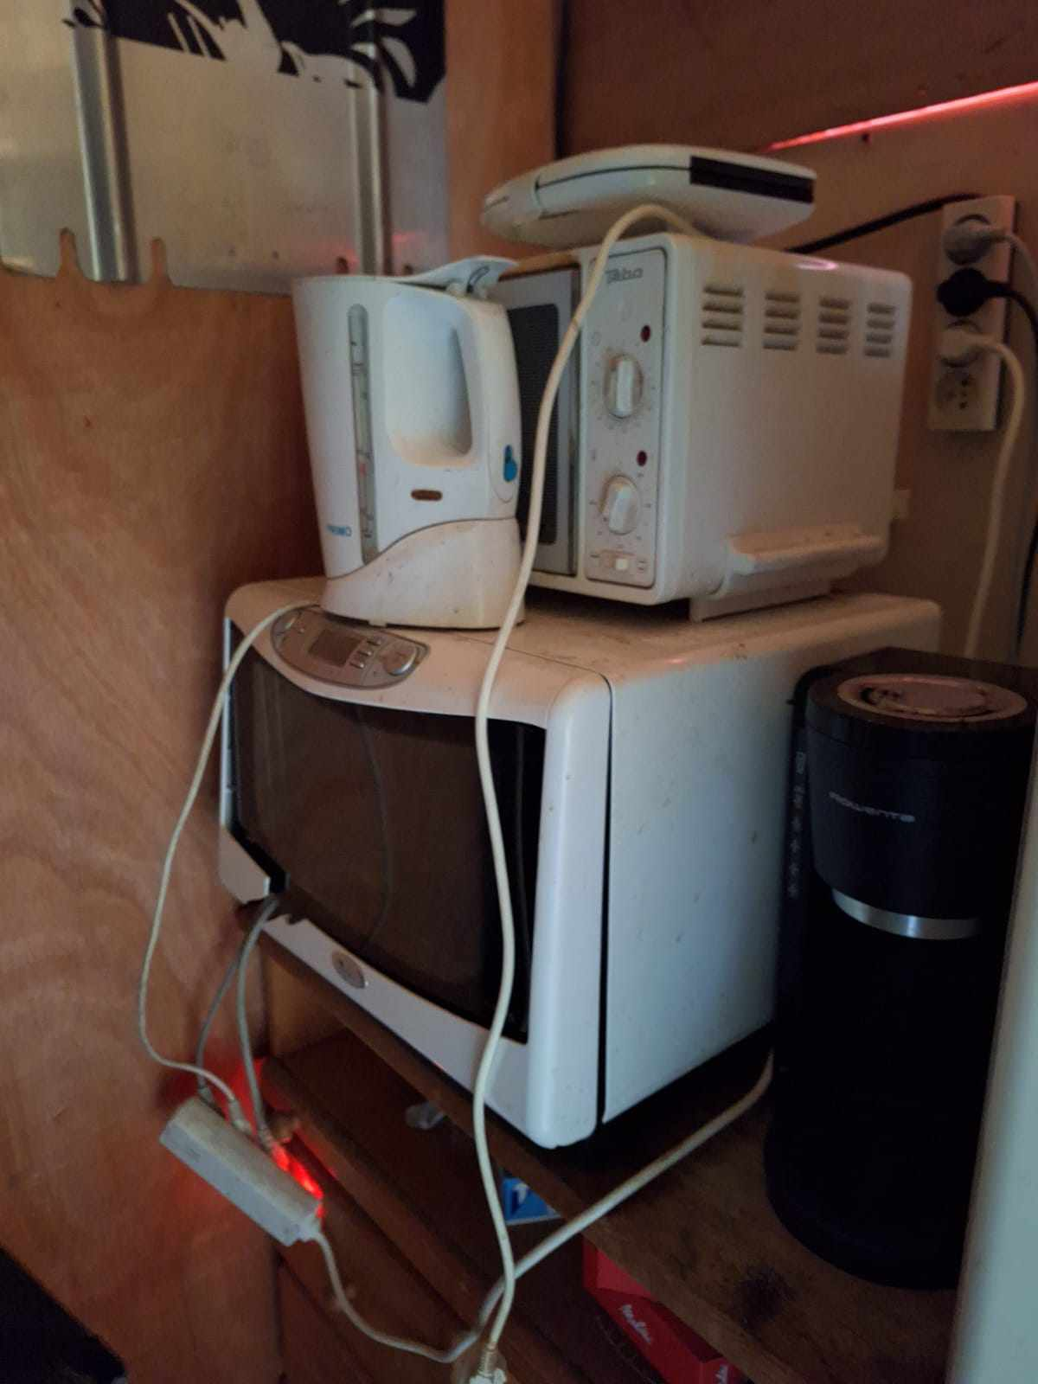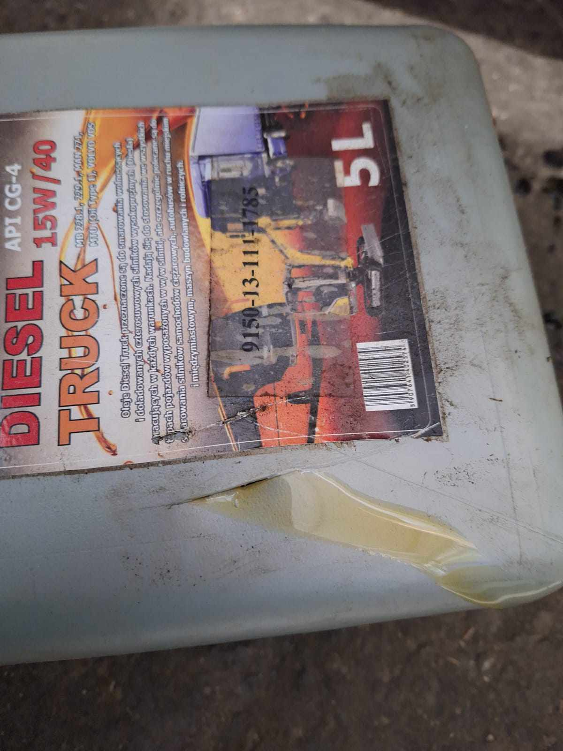

Referenties (top)
- Koninklijk Besluit van 12 augustus 1993 betreffende het welzijn van de werknemers bij de uitvoering van hun werk
- Koninklijk Besluit van 26 maart 2003 betreffende het welzijn van de werknemers die door explosieve atmosferen gevaar kunnen lopen.
- Koninklijk Besluit van 28 maart 2014 betreffende de brandpreventie op de arbeidsplaatsen.
- Codex over het welzijn op het werk

